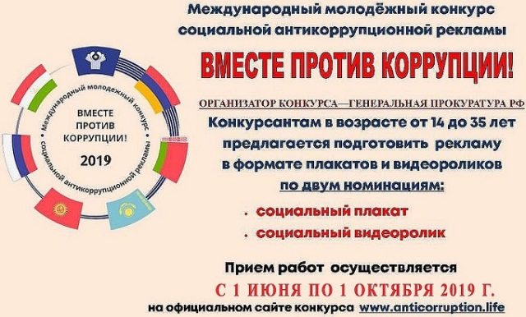
ВНИМАНИЕ!
При распространении социальной рекламы, размещенной в данном разделе, должна содержаться
ссылка на то, что демонстрируемый плакат или видеоролик является работой, поступившей в рамках Международного молодежного конкурса социальной антикоррупционной рекламы «Вместе против коррупции!», организованного Генеральной прокуратурой Российской Федерации (с логотипом конкурса).

Материалы, подготовленные российскими участниками, набравшими наибольшее количество баллов по итогам голосования национальной конкурсной комиссии Российской Федерации
